WEB-технологии и БД. Структура WEB-узла. Принципы функционирования WEB-узла.
(Хомоненко А.Д. Базы данных. п.14.1., с.526-527, 532-535, 578-582)

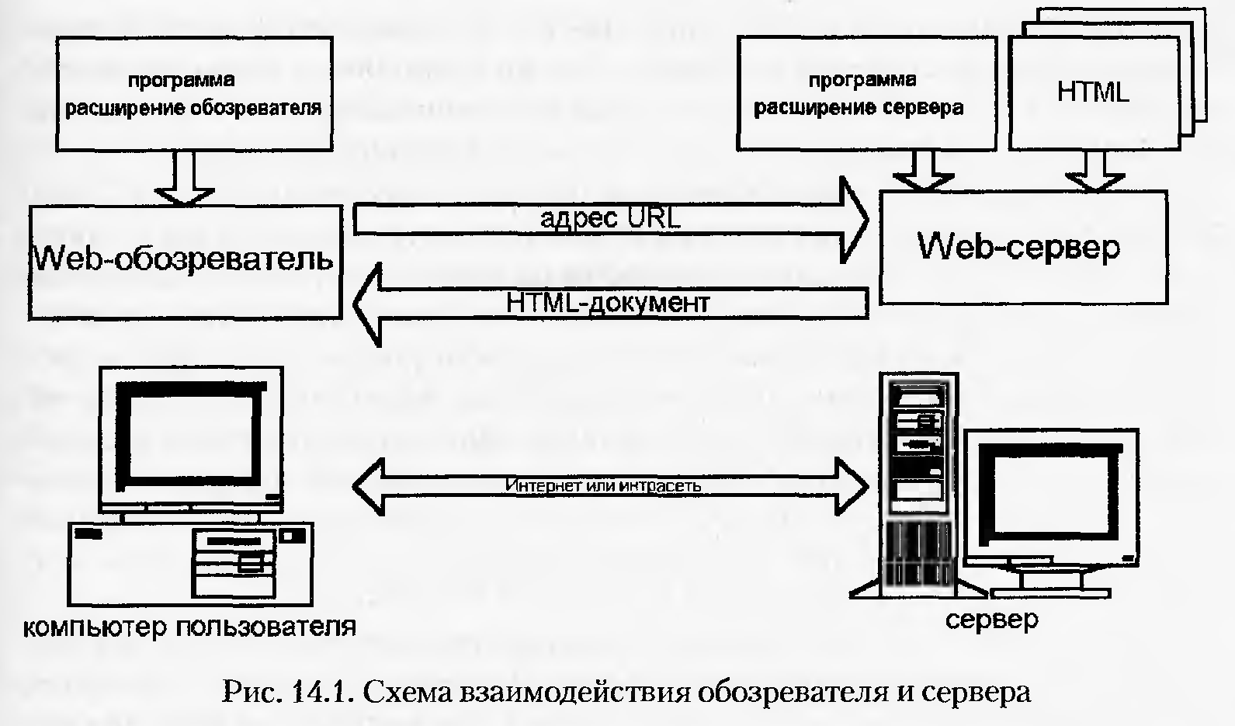
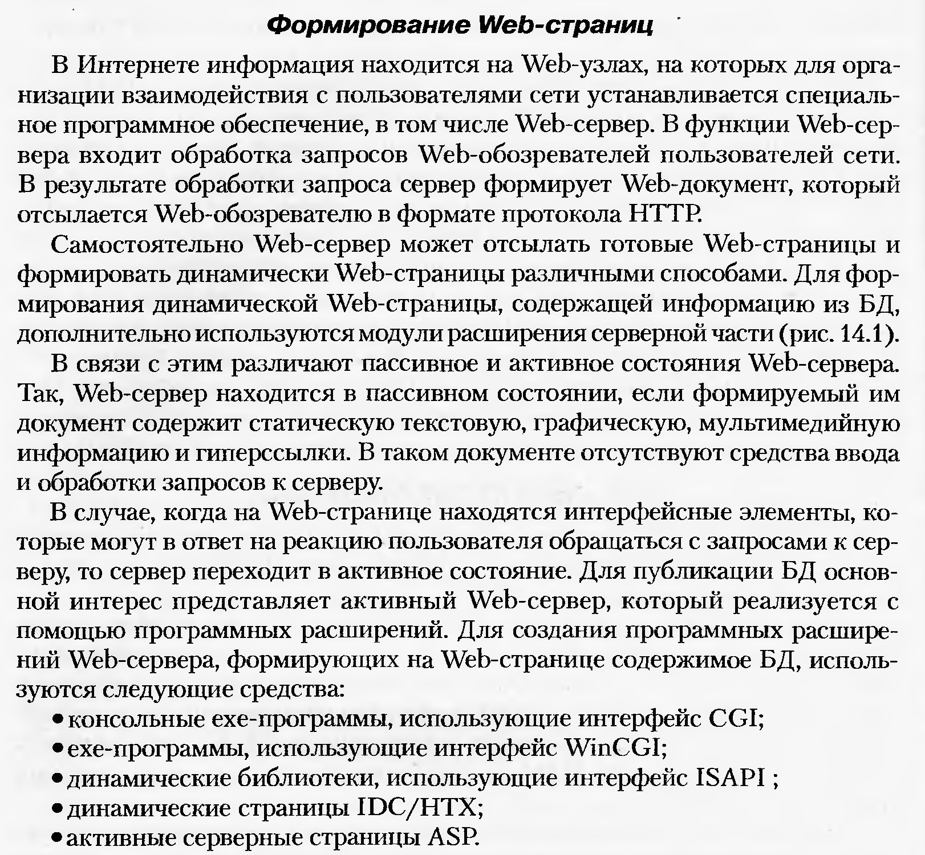
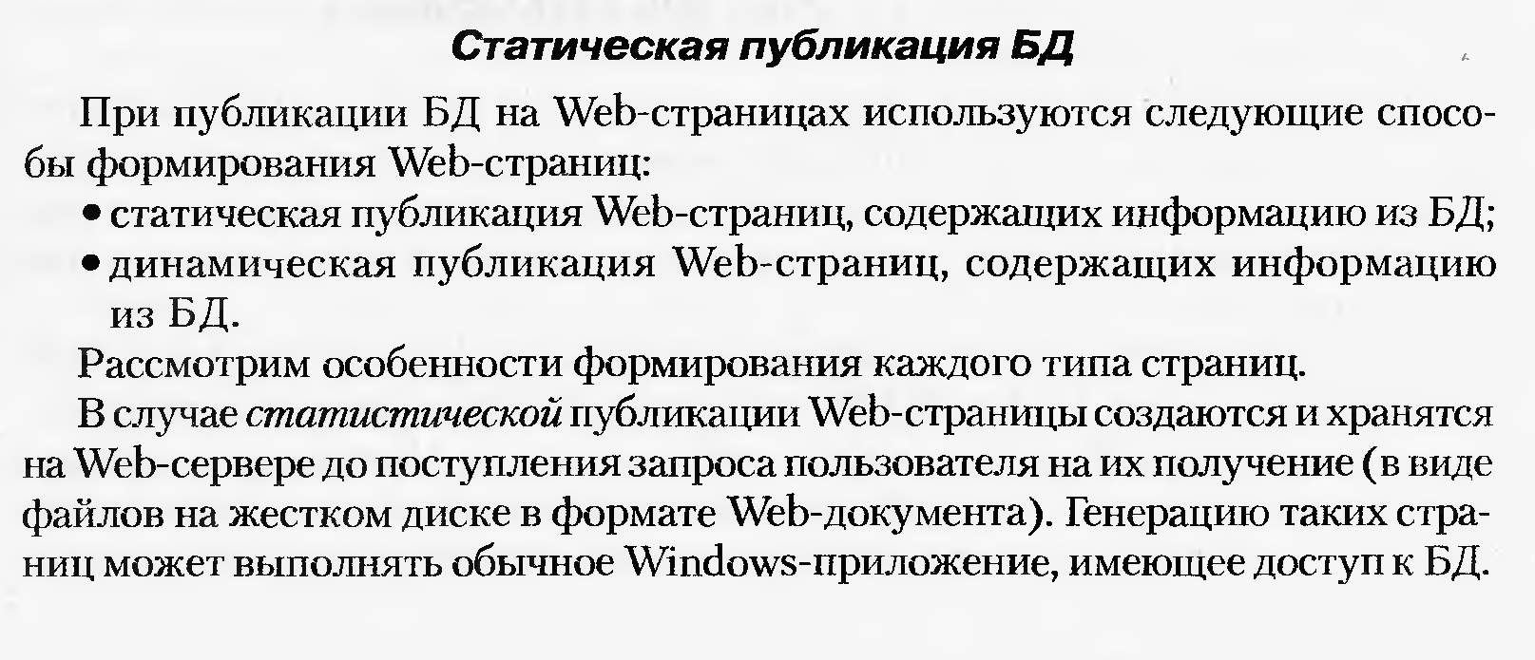

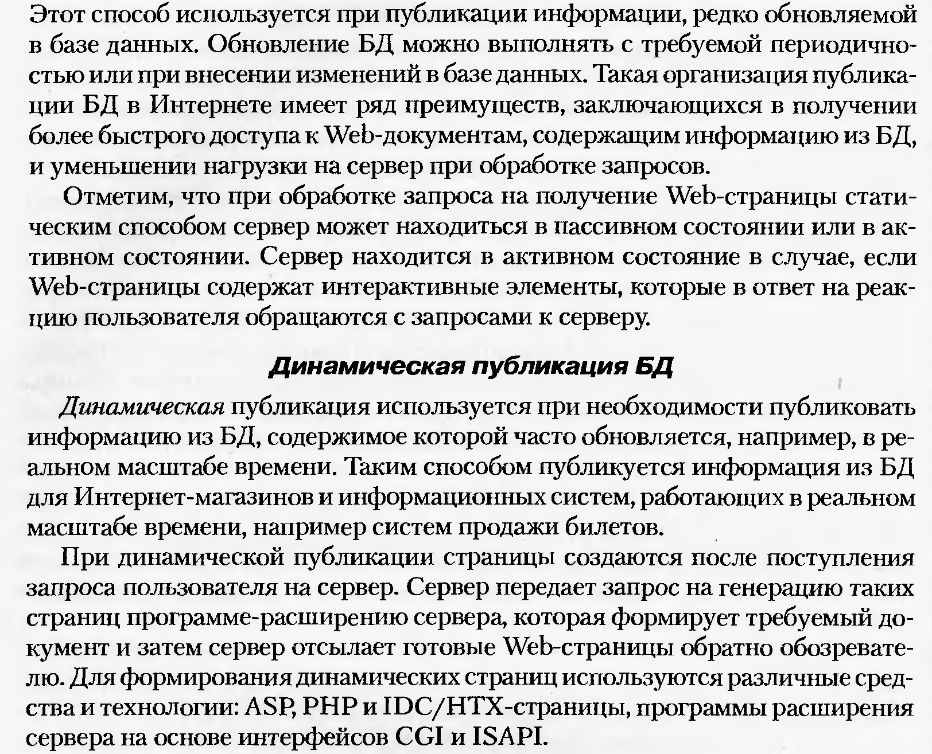

Использование свободного ПО для web-узла. LAMP
- Linux – операционная система
- Apace – web-север, управляет работой web-узла
- MySQL – система управления базой данных (СУБД)
- PHP – интерпретатор языка PHP (язык сценариев, скриптов)

Начальные буквы названий указанных программ образуют аббревиатуру LAMP.
